PROYECTO DYDI · UTD · INTEGRADORA 2026
Actividad 3.4 — Banco, Análisis y Visualización Estratégica de Datos
Fecha de entrega: 17 de julio de 2026 · Modalidad: equipo
Datos: experimento de carga sobre la arquitectura de microservicios de Dydi desplegada en la capa gratuita de Render (protocolo metodológico v2; artículo del proyecto).
Este documento integra los tres bloques de la actividad como una sola cadena de trabajo: (A) el banco de datos limpio construido a partir de los artefactos crudos del experimento, con su diccionario de variables y las decisiones de limpieza; (B) el análisis descriptivo de las variables clave y los patrones detectados; y (C) la selección estratégica de gráficos, comparando dos alternativas de visualización por cada hallazgo y justificando la elección final.
Origen de los datos. Cada corrida del experimento deja cuatro artefactos reproducibles (metadata.json, summary.json, metrics.csv con la telemetría del servidor muestreada cada 5 s, y la salida íntegra de k6). El banco se construyó de forma programática desde esos artefactos —no por captura manual— y los crudos se conservan versionados en el repositorio (load-tests/results/) para auditoría.

Bloque A — Banco de datos y limpieza

A.1 Estructura del banco
Unidad de análisis del banco: la corrida experimental. Cada fila es una corrida completa de ~10 minutos (n = 11, del 2026-07-02 al 2026-07-14) y cada columna una variable de identificación, de carga, de calidad de servicio o de consumo de recursos (22 variables). Las transacciones individuales —la unidad de análisis del protocolo— permanecen en los artefactos crudos; el banco las agrega por corrida, que es el nivel al que se comparan los niveles de carga y las repeticiones.
Archivo entregado: “Actividad 3.4 - Banco de datos (corridas).csv” (UTF-8, separado por comas, valores faltantes codificados como NA). Acompaña a este documento.

A.2 Diccionario de variables
Variable | Descripción | Tipo | Unidad / codificación
id_corrida | Identificador único de la corrida (directorio del artefacto) | Texto | fecha-hora-nivel-repetición
fecha_hora_utc | Fecha y hora de inicio de la corrida | Fecha/hora | ISO 8601, UTC
sesion | Sesión experimental a la que pertenece la corrida | Categórica | PILOTO = validación del instrumento · S1 = matriz (2026-07-05) · S2 = re-validación (2026-07-14)
commit | Hash corto del código desplegado y medido | Texto | git
nivel_vus | Nivel de carga configurado: usuarios virtuales pico (variable independiente) | Numérica discreta | 100 / 1000 (VUs)
repeticion | Número de repetición dentro del nivel | Numérica discreta | 1–3
valida | Inclusión de la corrida en el análisis | Categórica binaria | 1 = incluida · 0 = excluida
motivo_exclusion | Causa asignable de la exclusión (vacío si es válida) | Texto | —
fuente_k6 | Origen de las métricas del inyector | Categórica | summary.json · k6_output.txt (texto) · sin datos k6
vus_max | Usuarios virtuales máximos observados por k6 | Numérica | VUs
http_reqs | Total de peticiones HTTP emitidas en la corrida | Numérica | conteo
http_fail_pct | Porcentaje de peticiones HTTP fallidas | Numérica continua | %
http_p50_ms | Mediana de la latencia HTTP | Numérica continua | ms
http_p95_ms | Percentil 95 de la latencia HTTP (VD del plano HTTP) | Numérica continua | ms
ws_sessions | Sesiones WebSocket intentadas | Numérica | conteo
ws_drop_pct | Porcentaje de conexiones WebSocket caídas (VD del plano de tiempo real) | Numérica continua | %
ws_conn_p95_ms | Percentil 95 del tiempo de establecimiento WebSocket | Numérica continua | ms
datos_recibidos_mb | Datos recibidos por el inyector (aproximación del egreso del backend) | Numérica continua | MB (10⁶ bytes)
ram_pico_gateway_mb | RAM residente máxima de api-gateway durante la corrida | Numérica continua | MB binarios (1024²)
ram_pico_groups_mb | RAM residente máxima de groups-service | Numérica continua | MB binarios (1024²)
ram_pico_habits_mb | RAM residente máxima de habits-service | Numérica continua | MB binarios (1024²)
ram_pico_realtime_mb | RAM residente máxima de realtime-service | Numérica continua | MB binarios (1024²)
Tabla 1. Diccionario de las 22 variables del banco. VD = variable dependiente.

A.3 Decisiones de limpieza, faltantes y atípicos
Criterio general: ninguna corrida se borra del banco. Las corridas comprometidas se conservan con valida = 0 y su causa asignable en motivo_exclusion, de modo que la exclusión sea trazable y reversible. Las decisiones, tomadas conforme al criterio predefinido del protocolo (v2 §6.2, interferencia de configuración o estado no representativo), fueron:
- Piloto 1 (20260702-192048) — excluida. El 88.3 % de fallos HTTP y 93.7 % de caídas WS resultaron ser un artefacto del instrumento: todos los usuarios virtuales compartían la cuenta de pruebas y el limitador de tasa por usuario del gateway los estranguló en conjunto. Se midió el limitador, no la arquitectura. Tras corregir el instrumento, el piloto 2 validó la medición (0 % de fallos).
- Corrida S2 20260713-190612 — excluida. Interferencia de configuración: el pooler de la base de datos quedó en modo sesión (puerto 5432) tras un cambio de despliegue; cada conexión cliente acaparó una conexión de backend, saturó el pool de groups-service (10/10) y produjo un colapso no comparable (87.2 % de caídas WS).
- Corrida S2 20260713-193625 — excluida. Fallo del inyector: error de E/S de Docker en la máquina que inyecta la carga; k6 nunca ejecutó. La corrida no tiene datos del inyector (NA en todas las métricas k6) y solo conserva telemetría del servidor en reposo.
- Corrida S2 20260713-195531 — excluida. Estado no representativo de la capa de datos: la instancia gratuita de la base de datos es “burstable” (acumula créditos de CPU en reposo); la corrida se ejecutó con los créditos agotados tras la pausa del proyecto y colapsó con firma de inanición de E/S (87.9 % de caídas, pool saturado, CPU ociosa). Es evidencia operativa valiosa, pero no mide la arquitectura en condiciones comparables.
Datos faltantes:
- El piloto 1 no tiene summary.json (la primera versión del orquestador no lo generaba); sus métricas k6 se extrajeron del resumen textual del inyector. Además, su metrics.csv solo registró al gateway —el scraper de esa fecha aún no cubría los 4 servicios—, por lo que la RAM de groups, habits y realtime queda como NA.
- La corrida 20260713-193625 queda con NA en todas las variables k6 (el inyector nunca corrió). No se imputa ningún valor: los NA se reportan como tales.
Atípicos:
- Los valores extremos de las corridas S2 (87–88 % de caídas frente a ~24 % en S1) no se tratan como outliers estadísticos a recortar, sino como anomalías con causa asignable: se documentan y se excluyen del análisis comparativo mediante valida = 0. Dentro de las corridas válidas no se detectaron atípicos (la dispersión entre repeticiones es mínima; véase B.3).
Notas de codificación:
- Las columnas de RAM usan MB binarios (1024² bytes), la convención con la que Render reporta su límite de 512 MB y la usada en el artículo del proyecto; datos_recibidos_mb usa MB decimales (10⁶), la convención de k6.
- Para el piloto 1, http_p95_ms proviene del agregado global (incluye las respuestas 429 del limitador, que son rápidas); el artículo reporta en su lugar el P95 de las peticiones exitosas (425 ms). Ambas lecturas se documentan para evitar confusión al cruzar fuentes.

Bloque B — Análisis descriptivo

B.1 Variables seleccionadas
Variable independiente: nivel_vus (100 y 1 000 usuarios virtuales pico). Variables dependientes: del plano HTTP, http_p95_ms; del plano de tiempo real, ws_drop_pct y ws_conn_p95_ms (las dos con umbral de calidad de servicio predefinido: caídas < 10 % y establecimiento P95 < 2 s); y del plano de recursos, ram_pico_* de los cuatro servicios (límite de 512 MB por servicio). Son exactamente las variables que operacionalizan la pregunta de investigación —¿en qué nivel de carga incumple el sistema sus umbrales?— y la hipótesis H4 del protocolo.
El análisis comparativo usa las 6 corridas válidas de la matriz (Sesión 1: 3 repeticiones × 2 niveles, mismo commit y misma ventana horaria). El piloto 2 se reserva como línea base de referencia y las corridas excluidas no participan.

B.2 Frecuencias (variables categóricas)
Variable | Categoría | Frecuencia | % (n = 11)
Sesión | PILOTO | 2 | 18.2 %
 | S1 (matriz) | 6 | 54.5 %
 | S2 (re-validación) | 3 | 27.3 %
Nivel de carga | 100 VUs | 5 | 45.5 %
 | 1 000 VUs | 6 | 54.5 %
Estado | Válida (valida = 1) | 7 | 63.6 %
 | Excluida (valida = 0) | 4 | 36.4 %
Tabla 2. Distribución de las 11 corridas del banco por sesión, nivel de carga y estado.

B.3 Medidas de tendencia central y dispersión
Estadísticos por nivel de carga sobre las corridas válidas de la matriz (n = 3 repeticiones por nivel). La desviación estándar es muestral (n − 1); con n = 3 se reporta como medida indicativa de dispersión entre repeticiones.
Variable (100 VUs, n = 3) | Media | Mediana | Mín | Máx | Desv. est.
P95 latencia HTTP (ms) | 820.97 | 825.90 | 789.70 | 847.30 | 29.12
Conexiones WS caídas (%) | 0.64 | 0 | 0 | 1.92 | 1.11
P95 establecimiento WS (ms) | 914.67 | 918 | 894 | 932 | 19.22
RAM pico api-gateway (MB) | 43.63 | 43.60 | 43.50 | 43.80 | 0.15
RAM pico realtime (MB) | 43.37 | 42.80 | 36.60 | 50.70 | 7.07
RAM pico groups (MB) | 51.63 | 51.60 | 51 | 52.30 | 0.65
RAM pico habits (MB) | 20.80 | 20.80 | 20.60 | 21 | 0.20
Tabla 3. Descriptivos del nivel 100 VUs (Sesión 1).
Variable (1 000 VUs, n = 3) | Media | Mediana | Mín | Máx | Desv. est.
P95 latencia HTTP (ms) | 1 046 | 1 044.70 | 955 | 1 138.30 | 91.66
Conexiones WS caídas (%) | 23.87 | 23.87 | 23.59 | 24.16 | 0.29
P95 establecimiento WS (ms) | 20 014 | 19 973.90 | 19 817.40 | 20 250.70 | 219.42
RAM pico api-gateway (MB) | 238.17 | 238.50 | 236.80 | 239.20 | 1.23
RAM pico realtime (MB) | 229.47 | 231.30 | 164.10 | 293 | 64.47
RAM pico groups (MB) | 55.03 | 54.80 | 49.90 | 60.40 | 5.25
RAM pico habits (MB) | 21.23 | 21.50 | 20.70 | 21.50 | 0.46
Tabla 4. Descriptivos del nivel 1 000 VUs (Sesión 1).

B.4 Patrones detectados
Patrón 1 — Degradación asimétrica entre planos. Al multiplicar la carga ×10, el plano HTTP se degrada pero no falla: 0 % de peticiones fallidas en los dos niveles y un P95 que sube 26 % (826 → 1 045 ms, medianas). El plano de tiempo real, en cambio, cruza sus dos umbrales: las caídas pasan de 0.00 % a 23.87 % (umbral: 10 %) y el establecimiento P95 pasa de 0.918 s a 19.97 s (umbral: 2 s), unas ×22 veces. El punto de quiebre del sistema aparece en 1 000 VUs y es un quiebre de calidad de servicio del plano WebSocket.
Patrón 2 — La presión de memoria se concentra en la ruta WebSocket. api-gateway (44 → 238 MB) y realtime (43 → 231 MB) multiplican ×5.4 su RAM pico entre niveles, mientras groups (52 → 55 MB) y habits (21 → 22 MB) permanecen planos: el gateway paga cada conexión dos veces (proxy cliente↔gateway↔realtime) y realtime sostiene las conexiones persistentes. Aun así, el servicio más cargado usa 46.6 % del límite de 512 MB: el sistema quiebra por calidad de servicio antes que por memoria.
Patrón 3 — Dispersión mínima entre repeticiones (y una anomalía con causa asignable). Las tres repeticiones de 1 000 VUs difieren en menos de 0.6 puntos porcentuales de caídas (23.59–24.16 %, desv. est. 0.29) y en ~2.4 MB de RAM del gateway: el quiebre es un límite sistemático del sistema, no ruido de la plataforma compartida. El contraste son las corridas S2 excluidas (87–88 % de caídas con la base de datos sin créditos de ráfaga): una anomalía operativa detectada por el propio banco y tratada por exclusión documentada, no por recorte estadístico.

Bloque C — Visualización estratégica
Para cada uno de los tres hallazgos clave se construyeron dos visualizaciones alternativas con los mismos datos; se comparan y se elige la que mejor comunica el hallazgo al lector. Las figuras elegidas (1, 3 y 5) forman el dossier final.

Hallazgo 1 — El quiebre es del plano de tiempo real (caídas WS × nivel)
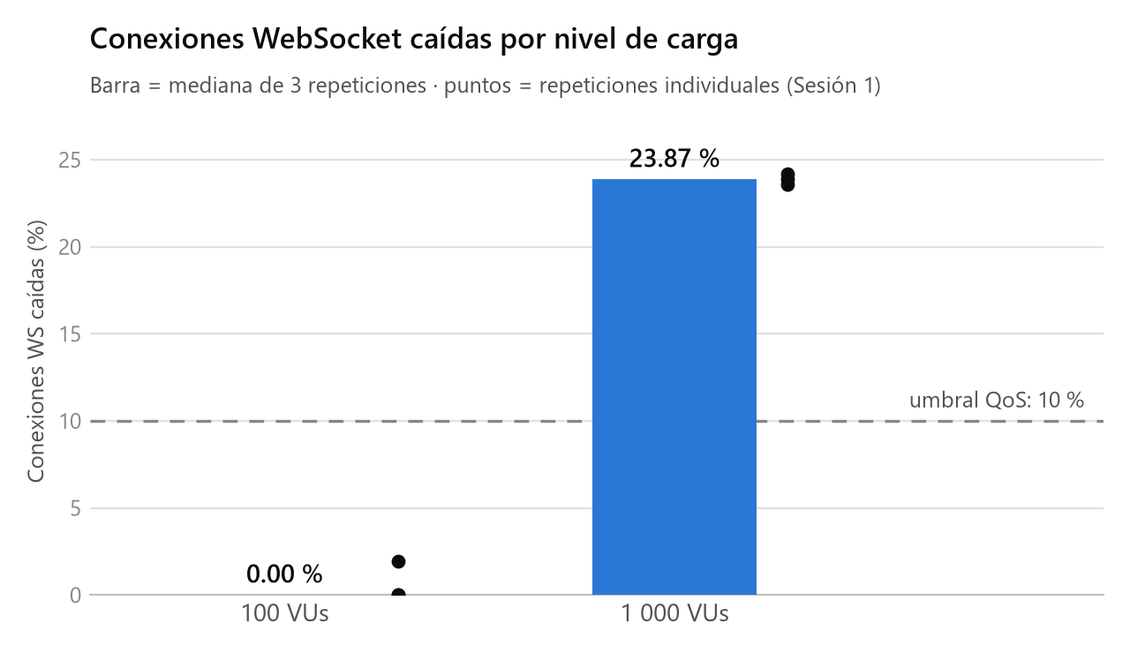
Figura 1 (elegida). Barras: porcentaje de conexiones WS caídas por nivel, mediana de 3 repeticiones, con las repeticiones individuales como puntos y el umbral de QoS (10 %) como línea de referencia.
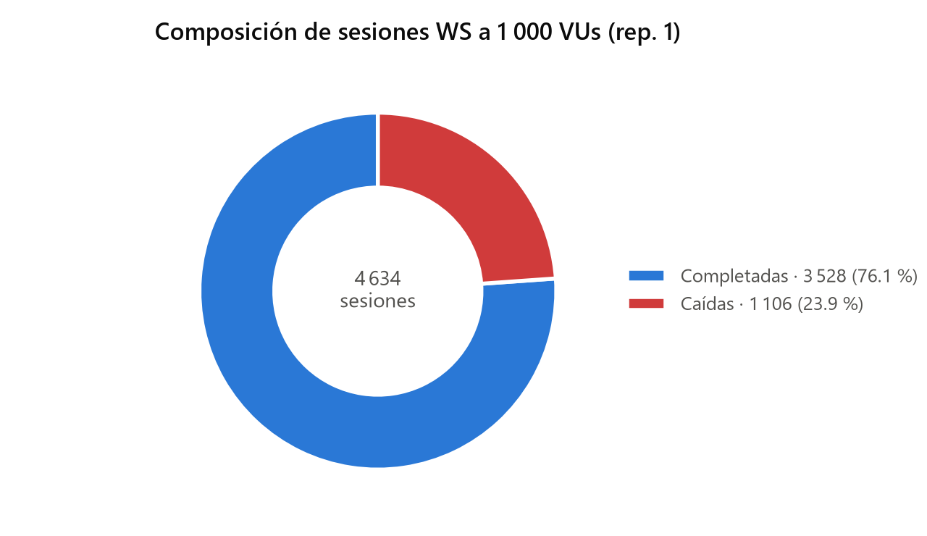
Figura 2 (descartada). Pastel: composición de sesiones WS (completadas vs. caídas) en una sola corrida de 1 000 VUs.
Comparación y elección. El hallazgo es una comparación de magnitud contra un criterio: cuántas conexiones se caen en cada nivel y dónde está el umbral. Las barras (Figura 1) comparten un eje común donde la longitud —el atributo visual que mejor juzgamos— codifica el valor, el umbral se traza como línea de referencia (se ve de inmediato que 1 000 VUs lo más que duplica) y los puntos muestran la dispersión entre repeticiones. El pastel (Figura 2) solo puede mostrar la composición de un nivel: obliga a leer ángulos (menos precisos que longitudes), no admite la línea de umbral y esconde justamente la comparación entre niveles que constituye el hallazgo. Se elige la Figura 1.

Hallazgo 2 — La memoria se concentra en la ruta WebSocket
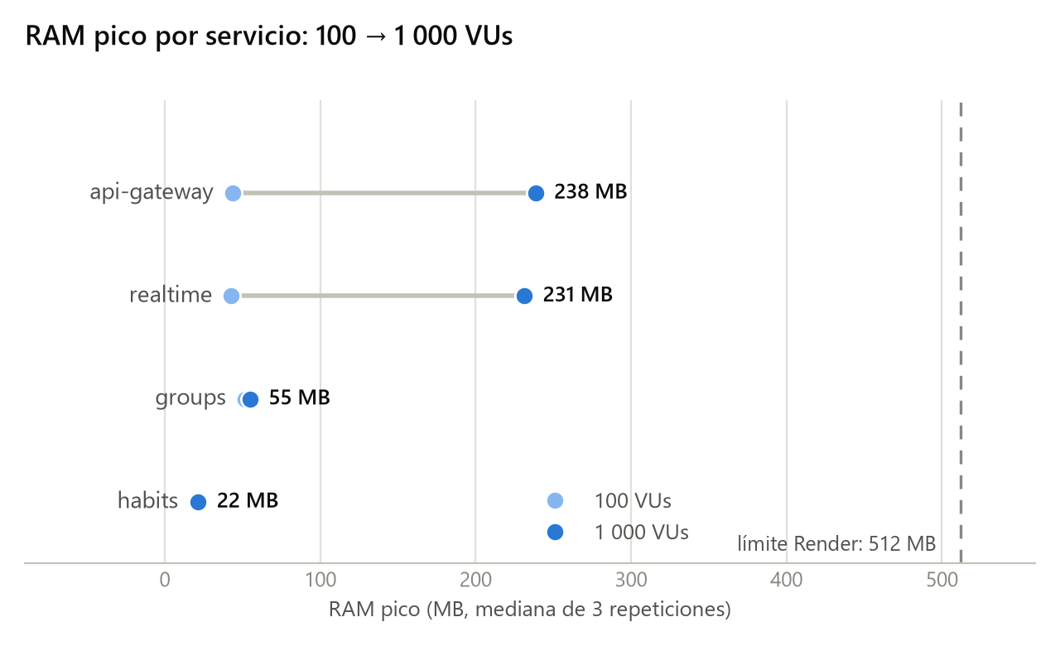
Figura 3 (elegida). Dumbbell: RAM pico por servicio en 100 VUs (punto claro) y 1 000 VUs (punto oscuro); la distancia horizontal es el crecimiento. Línea de referencia: límite de 512 MB de Render.
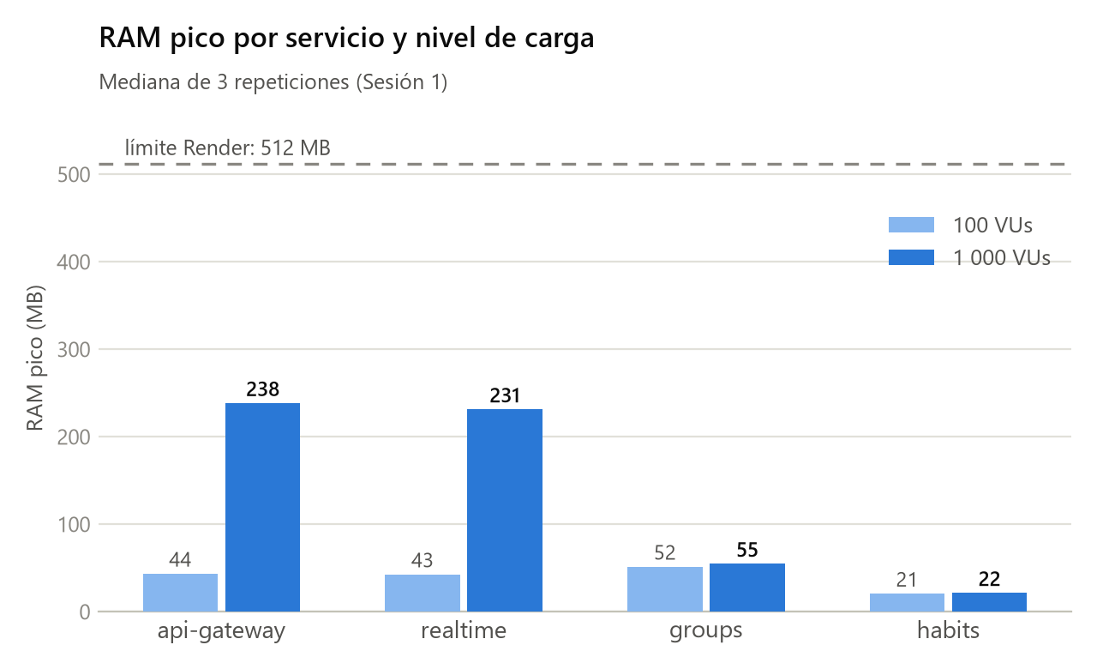
Figura 4 (alternativa). Barras agrupadas: RAM pico por servicio y nivel, mediana de 3 repeticiones.
Comparación y elección. El hallazgo es un cambio antes → después por servicio. El dumbbell (Figura 3) codifica ese cambio como una distancia: los servicios de la ruta WebSocket muestran trayectos largos (×5.4) y los de negocio puntos casi superpuestos, de modo que la asimetría se percibe de un vistazo; además la línea de 512 MB da el contexto de holgura (el quiebre no fue por memoria). Las barras agrupadas (Figura 4) contienen la misma información y son una alternativa válida, pero gastan más tinta en lo mismo y exigen comparar alturas de pares no adyacentes para reconstruir cada cambio. Se elige la Figura 3; la Figura 4 se conserva como respaldo para audiencias menos familiarizadas con el dumbbell.

Hallazgo 3 — El consumo de RAM sigue a la rampa de conexiones (y se estabiliza lejos del límite)
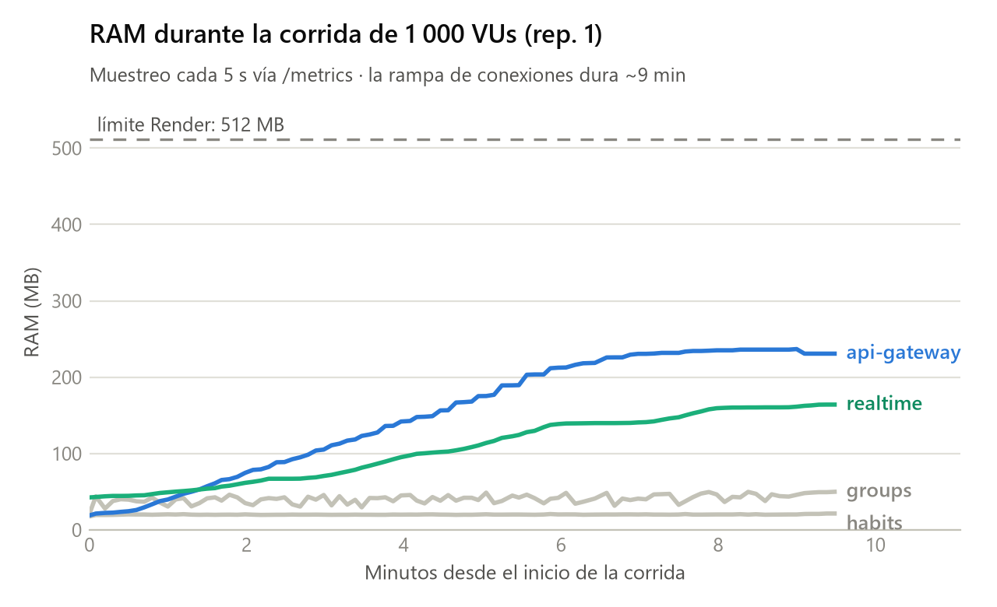
Figura 5 (elegida). Líneas: RAM de los cuatro servicios durante la corrida de 1 000 VUs (rep. 1), muestreo cada 5 s; gateway y realtime en color, los servicios planos en gris como contexto.
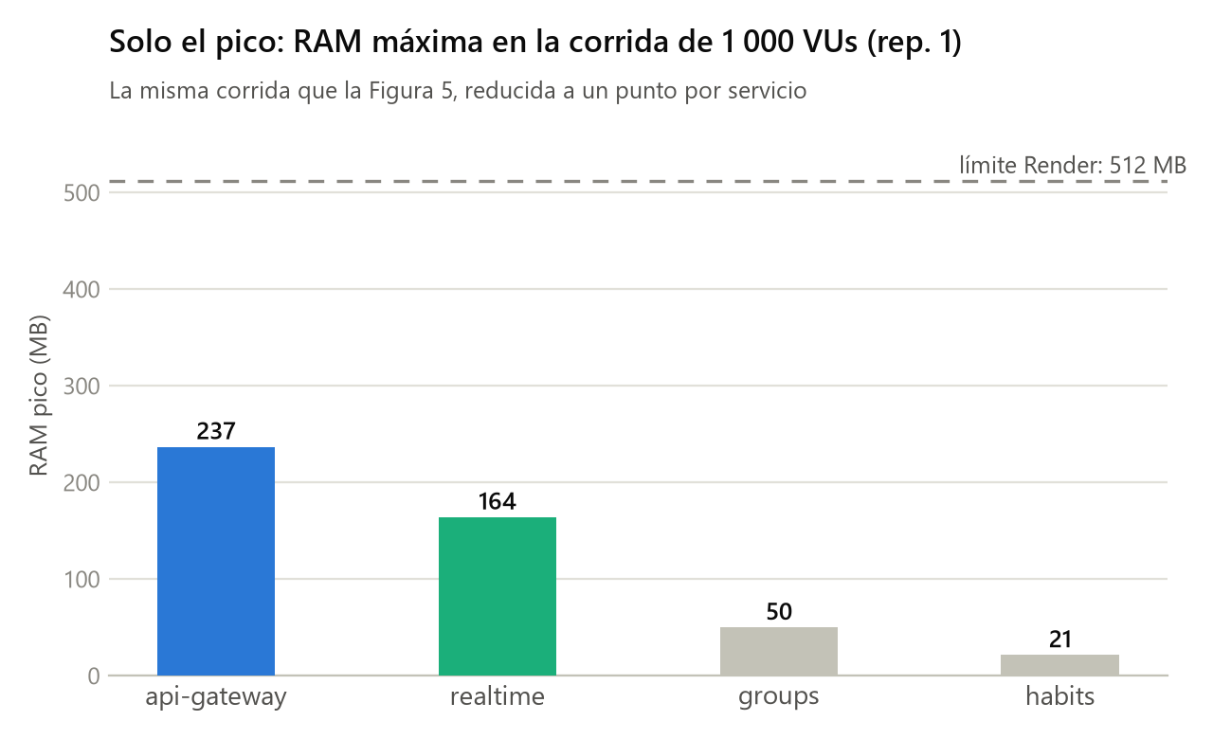
Figura 6 (descartada). Barras: la misma corrida reducida a la RAM máxima por servicio.
Comparación y elección. El hallazgo es una tendencia en el tiempo: la RAM de gateway y realtime crece de forma monotónica mientras dura la rampa de conexiones (~9 min), se aplana al llegar al pico y no se dispara después —consumo proporcional a las conexiones activas, no una fuga de memoria—. La línea (Figura 5) preserva esa forma temporal, que es la evidencia; el resaltado (color solo en los dos servicios protagonistas, gris en el contexto) dirige la lectura. Las barras de picos (Figura 6) reducen cada serie a un punto: dicen cuánto llegó a consumir, pero no cuándo ni cómo, y con ello pierden la relación causa-efecto con la rampa. Se elige la Figura 5.

Dossier final
El dossier queda integrado por las Figuras 1, 3 y 5, en ese orden narrativo: (1) dónde quiebra el sistema (caídas WS contra el umbral), (2) qué servicios pagan la carga (memoria concentrada en la ruta WS, lejos del límite) y (3) cómo se comporta el consumo dentro de una corrida (proporcional a la rampa, estable). Las tres usan la misma paleta y las mismas convenciones (línea punteada = límite/umbral; color = protagonista, gris = contexto), de modo que se leen como una sola secuencia.
Continuidad. Las tablas 2–4 y las figuras del dossier son el insumo directo de la Actividad 3.5 (secciones de Resultados, Interpretación, Discusión y Conclusiones del informe).

